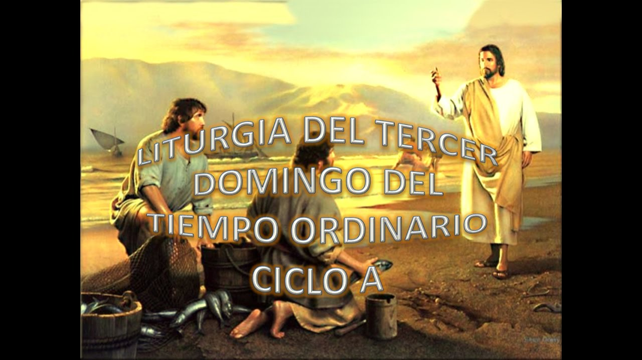

“EL SEÑOR

ES MI LUZ

Y MI SALVACIÓN

Salmo 26
25
ENERO
2026

“INMEDIATAMENTE DEJARON LAS REDES Y LE SIGUIERON”

Mt 4, 12-23

